**TÍTULO DO PAPER [Fonte Times, tamanho 16]**

TÍTULO DO TEMA INDICADO PELO DOCENTE ORIENTADOR [Fonte Times, tamanho 10]

Luciano P. Nedel1, Rafael H. Bordini2, Maria Carolina Dannemann3

1 Graduando em Bacharelado em Direito – UNIFAMEC, Camaçari – Ba;

2 Graduando em Bacharelado em Direito – UNIFAMEC, Camaçari – Ba

3 Mestra em Direito pela Universidade Católica do Salvador. Professora orientadora do projeto de Ensino Híbrido Unifameccriativa – UNIFAMEC, Camaçari-Ba.

NEDEL, L.([nedelfeel@gmail.com](mailto:nedelfeel@gmail.com)); BORDINI, R. ([bordin130544@gmail.com](mailto:bordin130544@gmail.com)); DANNEMANN, M.C. ([dannemann@famec.edu.br](mailto:dannemann@famec.edu.br)).

**Resumo.** Este meta-artigo descreve o estilo a ser usado em artigos e artigos curtos para conferências da SBC, adaptado ao Projeto UNIFAMEC CRIATIVA. Os resumos não devem ter mais de 10 linhas e devem estar na primeira página do trabalho. O resumo deverá conter os elementos essenciais do trabalho, designadamente o problema, justificativa, objetivos e metodologia do projeto.

**Palavras-chave:** Apresentação dos termos descritivos do trabalho, até cinco palavras.

**Abstract.** Este meta-artigo descreve o estilo a ser usado em artigos e artigos curtos para conferências da SBC, adaptado ao Projeto UNIFAMEC CRIATIVA. Os resumos não devem ter mais de 10 linhas e devem estar na primeira página do trabalho. O resumo deverá conter os elementos essenciais do trabalho, designadamente o problema, justificativa, objetivos e metodologia do projeto. O abstract deverá ser redigido em inglês.

**Keywords:** Apresentação dos termos descritivos do trabalho, até cinco palavras. As keywords deverão ser redigidas em inglês.

**1. Informações Gerais**

Um *paper* é modalidade de artigo científico de menor extensão, onde o autor elabora de forma simplificada um tema ou apresenta resultados de um projeto de pesquisa, voltado para a comunicação científica [Lubisco 2019].

O *paper* a ser elaborado e apresentado pelo grupo terá como objetivo apresentar a proposta do produto a ser desenvolvido ao longo do semestre letivo. Para tanto, deverá apresentar os elementos essenciais abaixo elencados:

**Resumo e Abstract.** Ver orientações na primeira página do presente documento.

**Introdução.** O que apresentar na introdução?

- Problema de pesquisa escolhido pelo grupo, com base no tema designado para a turma;

- Justificativa/relevância social que levaram à escolha do problema apresentado

- Objetivo Geral e Específicos do projeto

**Metodologia.** Nesse tópico o grupo deverá apresentar justificadamente a tecnologia a ser utilizada para a realização do produto e o público-alvo do mesmo.

**Revisão de Literatura.** Ademais, quanto a revisão de literatura, o grupo deverá apresentar, com suas palavras, os conceitos teóricos fundamentais que embasam o projeto. Atenção às regras de referência nos próximos pontos.

**O protótipo ou o jogo.** As equipes devem descrever exatamente como será realizado o jogo ou protótipo escolhido pela equipe ou turma.

**Experiências ou estudos de caso.** As equipes devem trazer dados, estudos de caso e pesquisas aplicadas sobre o tema do projeto

**Resultados Esperados.** A seção de "Resultados Esperados" em um artigo que apresenta uma pesquisa em andamento descreve as previsões ou expectativas em relação aos resultados que você espera obter ao final do estudo. Embora os resultados reais ainda não estejam disponíveis, essa seção é importante para estabelecer as bases para a pesquisa e comunicar aos leitores o que você espera alcançar.

**Conclusão e indicativos de pesquisa.** Uma conclusão em um artigo científico com os principais achados e indicativos da pesquisa é uma seção crucial que resume e desta ca os resultados do estudo.

**Referências**

Quanto à formatação, o *paper* deve atender os seguintes requisitos:

- Formato do papel em A4, com coluna única;

- Margens:3,5 cm para margem superior, 2,5 cm para margem inferior e 3,0 cm para margens laterais, sem cabeçalhos ou rodapés

- A fonte principal deve ser Times New Roman, tamanho nominal de 12 pontos, com 6 pontos de espaço antes de cada parágrafo;

- Os números de página devem ser suprimidos;

- Mínimo de 6 páginas e máximo de 15 páginas;

- O *paper* não deverá conter capa, folha de rosto e demais elementos pré-textuais;

- Indica-se a atenção às orientações dispostas no presente documento, bem como ao barema de avaliação, sendo que o preciosismo linguístico e qualidade da revisão de literatura serão avaliados, assim como as adequações técnicas de formatação científica;

- Deverá ser entregue **uma via digital**, a ser depositada na Plataforma Teams.

**2. Primeiras Páginas**

**- A primeira página deve conter o título do trabalho, nome e endereço de e-mail dos autores, resumo e abstract.**

- O título deve ser centralizado em toda a página, em negrito, 16 pontos, caixa alta e com 12 pontos de espaço antes de si. Abaixo do título deve ser apresentado o tema geral da turma estabelecido pelo orientador, sem negrito, 10 pontos, caixa alta.

- Os nomes dos autores devem ser centralizados em fonte 12, em negrito, todos dispostos na mesma linha, separados por vírgulas e com espaço de 12 após o título.

- Os endereços de e-mail devem ser centralizados em fonte de 12, também com 12 de espaço após os nomes dos autores.

- O resumo e abstract devem ser escritos em fonte Times New Roman, tamanho 12, em itálico, com recuo de 0,8 cm em ambos os lados. As palavras Resumo e Abstract, devem ser escritas em negrito e devem preceder o texto. **Vide modelo da primeira página acima.**

**3. Seções e parágrafos**

Os títulos das seções devem estar em negrito, 13pt, alinhados à esquerda. Deve haver um espaço extra de 12 pt antes de cada título. A numeração da seção é opcional. O primeiro parágrafo de cada seção não deve ser recuado, enquanto as primeiras linhas dos parágrafos subsequentes devem ser recuadas em 1,27 cm.

**3.1. Subseções**

Os títulos das subseções devem estar em negrito, 12pt, alinhados à esquerda.

**5. Figuras e Legendas**

As legendas das figuras e tabelas devem ser centralizadas se menos de uma linha (Figura 1), caso contrário justificadas e recuadas em 0,8cm em ambas as margens, conforme Figura 2. A fonte da legenda deve ser Helvetica, 10 pontos, negrito, com 6 pontos de espaço antes e depois de cada legenda.

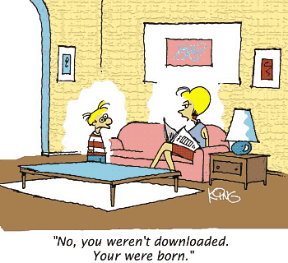

Figura 1. Uma figura típica

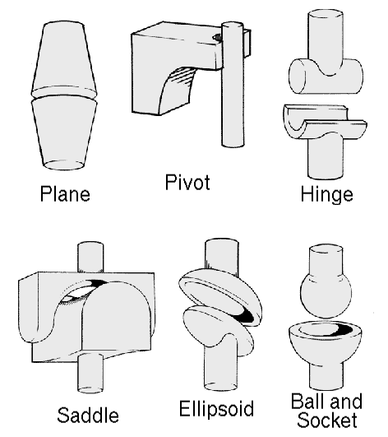

**Figura 2. Esta figura é um exemplo de legenda de figura com mais de uma linha e justificada considerando as margens mencionadas na Seção 5.**

Em tabelas, tente evitar o uso de fundos coloridos ou sombreados e evite linhas de enquadramento grossas, dobradas ou desnecessárias. Ao relatar dados empíricos, não use mais dígitos decimais do que o garantido por sua precisão e reprodutibilidade. A legenda da tabela deve ser colocada antes da tabela (ver Tabela 1) e a fonte utilizada também deve ser Helvetica, 10 pontos, negrito, com 6 pontos de espaço antes e depois de cada legenda.

Tabela 1. Variáveis a serem consideradas na avaliação das técnicas de interação

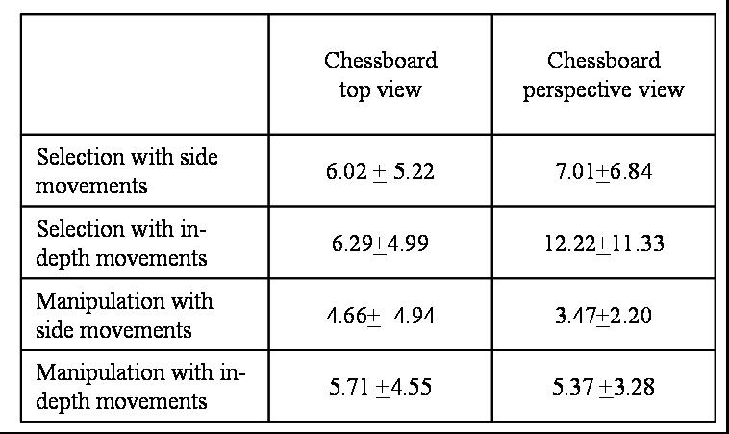

# 6. Imagens

# Todas as imagens e ilustrações devem ser em preto e branco, ou em tons de cinza, exceto os trabalhos que serão disponibilizados eletronicamente (em CD-ROMs, internet, etc.). A resolução da imagem em papel deve ser de cerca de 600 dpi para imagens em preto e branco e 150-300 dpi para imagens em tons de cinza. Não inclua imagens com resolução excessiva, pois podem levar horas para serem impressas, sem nenhuma diferença visível no resultado.

# 7. Referências

# As referências bibliográficas devem ser inequívocas e uniformes. Recomendamos dar as referências dos nomes dos autores entre colchetes, por exemplo, [Knuth 1984], [Boulic e Renault 1991]; ou datas entre parênteses, e.g. Knuth (1984), Smith e Jones (1999).

# As referências devem ser listadas ao final do *paper* em fonte tamanho 12, com 6 pontos de espaço antes de cada referência. A primeira linha de cada referência não deve ser recuada, enquanto a subsequente deve ser recuada em 0,5 cm.

# Referências

Boulic, R. and Renault, O. (1991) “3D Hierarchies for Animation”, In: New Trends in Animation and Visualization, Edited by Nadia Magnenat-Thalmann and Daniel Thalmann, John Wiley & Sons ltd., England.

Dyer, S., Martin, J. and Zulauf, J. (1995) “Motion Capture White Paper”, <http://reality.sgi.com/employees/jam_sb/mocap/MoCapWP_v2.0.html>, December.

Lubisco, N. M. L. (2019) “Manual de estilo acadêmico: trabalhos de conclusão de curso, dissertações e teses”, 6 ed, EDUFBA, Salvador.